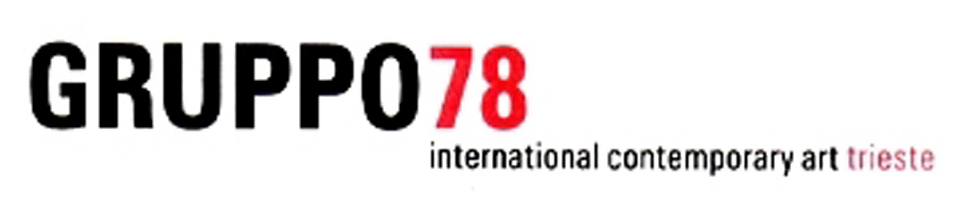

Comunicato stampa
MANIFESTI D’ARTISTA – IV APPUNTAMENTO
Via Fabio Severo angolo Foro Ulpiano.
PUBLIC ART A TRIESTE E DINTORNI
A cura di Maria Campitelli in collaborazione con Elisa Vladilo

Lunedì 23 luglio IV appuntamento con “manifesto d’artista”, uno degli eventi che fanno parte del grande progetto PUBLIC ART A TRIESTE E DINTORNI, promosso ed organizzato dal Gruppo 78 in collaborazione e col sostegno di enti pubblici e privati.
Il IV appuntamento è particolarmente corposo perché comprende 4 artisti, tutti allineati nei grandi poster di 3 m x 6 di via Fabio Severo, angolo Foro Ulpiano, nei pressi del palazzo di Giustizia. La mostra in strada dunque si allarga, le 4 grani immagini lanciano il loro messaggio con forza al cittadino o all’automobilista che transita da quelle parti. Lo scopo è questo, aprire l’arte a tutti, non solo al pubblico elitario che frequenta abitualmente musei e gallerie.
Gli artisti sono : l’olandese Bastiaan Arler, e gli artisti del Gruppo 78 : Guillermo Giampietro, Paola Vattovani, Elisa Vladilo. Il manifesto di Bastiaan Arler s’intitola “Big Bang”, una definizione impegnativa che si riallaccia alla teoria dell’origine dell’universo dovuta ad un’esplosione secondo l’astronomo americano Edwin Hubble. E il manifesto di Arler illustra veramente, per metafora, un’esplosione, con la decostruzione, lungo tre assi, di una macchina radiocomandata nei suoi 150 elementi meccanici che esplodono nello spazio. E’ un dis-assemblaggio che sta per la visualizzazone del cosmo in tutte le sue parti. L’immagine evidenzia i singoli elementi e il loro insieme, dagli individui che formano una società ai pianeti che formano le galassie. Il color rosa , scelto in tre tonalità, conferisce alle parti un’intensa vibrazione, quasi carnale.
Il messaggio di Guillermo Giampietro è completamente diverso, dalla scienza si passa ad una visione del mondo giocosamente macabra, dal titolo “incontri”. Una figura stesa a terra, un cadavere, viene osservata, forse annusata da una strana mucca di passaggio. Entrambe le figure sono giocattolini di plastica ingigantiti, il morto ha le sembianze di un alieno; siamo nel clima surreale ed ironico caro alla fantasia di Giampiero, è un gioco garbato sulla morte, travasato nei banali strumenti dei pupazzetti da uovo Kinder che, accostati in questo modo – una mucca e un alieno steso a terra – fanno scoccare un cortocircuito tra diversità, tra il realismo della morte e il modo leggero e ludico in cui viene proposto.
Paola Vattovani affronta un tema scottante e molto attuale : quello dei rifiuti che tendono a sommergerci. Lo fa in un modo molto originale con 48 foto che testimoniano, nell’arco di un mese, la spazzatura che lei accumula quotidianamente. Ogni fotogramma reca la data e l’ora in cui la spazzatura è stata raccolta è un modo per rendersi conto della massa di residui che ciascuno di noi produce e che ironicamente da lei viene chiamata “natura morta”, con evidente allusione alla storia dell’arte che di “nature morte” di tutt’altro genere ne ha sfornate a bizzeffe. Ma le diverse composizioni, dai colori smaglianti o smorzati, tutte curiosamnte “estetiche”, nonostante la base di partenza, nell’immagine fotografica divengono davvero pregevoli composizioni di ottimo taglio e di armonia cromatica. Una sublimazione del trash, che induce tuttavia ad una seria riflessione sul suo smaltimento.
Infine Elisa Vladilo ci chiede “chi ha paura del colore?” mostrandoci un’immagine del mercato coperto di Trieste, quello storico degli anni ’30, di via Carducci, travestito in giallo e arancio.
Elisa Vladilo lavora da anni con il colore, e, nell’ambito dell’arte pubblica, ambisce a una trasformazione cromatica delle città. In genere i centro urbani sono grigi e spenti. Nella maggior parte dei casi, salvo eccezioni, gli edifici di una città si confondono cromaticamente tra loro, in un grigiore generale; l’auspicio di Elisa é che le case cambino colore, che invece di sussurrare in sordina, si esprimano apertamente, con gradiazioni cromatiche più alte e vive e con fascie di colore che non necessariamente devono rispettare la suddivisione spaziale achitetttonica. Forse così cambierebbe, in meglio, anche la vita dei cittadini.

Come di consueto, l’inaugurazione dei nuovi manifesti avverrà lunedì 23 luglio alle ore 18.30 in via Fabio Severo.

Con cortese preghiera di pubblicazione.

